|  |  |  |
| --- | --- | --- |
|  | |  |
| МИНОБРНАУКИ РОССИИ | |  |
| Федеральное государственное бюджетное образовательное учреждениевысшего образования"МИРЭА - Российский технологический университет"РТУ МИРЭА | |  |
|  | Институт информационных технологий (ИТ) | |
|  | Кафедра практической иприкладной информатики (ППИ) | |

|  |  |
| --- | --- |
| **Отчет по практической работе №10** | |
| **по дисциплине** | |
| **«Моделирование бизнес процессов»** | |
|  | |
| Выполнил студент группы ИВБО-06-20 | Чурилов А.К. |
| Принял | Карамышев А.Н. |

|  |  |  |
| --- | --- | --- |
| Практические работы выполнены | « » 2022 г. |  |
|  |  |  |
| «Зачтено» | «__»_______2022 г. |  |

2022 г.

**Цель занятия:** знакомство с функциональными возможностями программного обеспечения по созданию моделей процессов в методологии BPMN.

**Постановка задачи:**

* в интерактивном режиме изучить возможности построения бизнес-процесса в нотации BPMN,
* на основе выданного преподавателем задания построить бизнес-процесс в нотации BPMN.

**Задание 1 (интерактивное)**

Построить модель процесса по сказке «Репка».

В процессе интерактивного занятия вовлекать студентов в определение действий, которые выполняют герои известной сказки. Обратить внимание на то, что процесс в рамках пула строится с верхнего левого угла к нижнему правому.

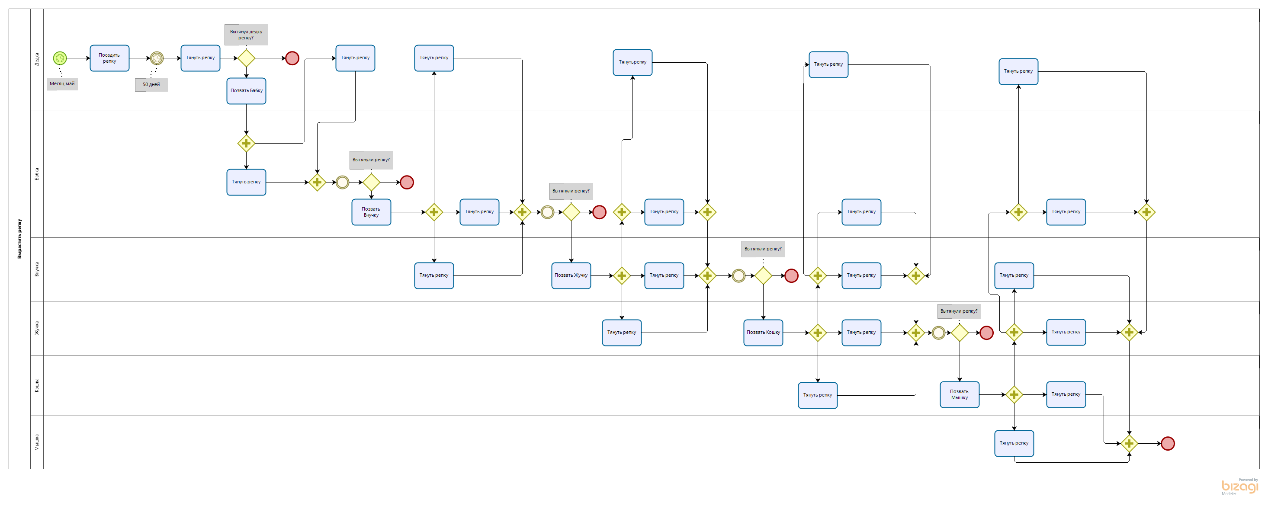

Рис.1 – Модель процессо по сказке «Репка»

**Задание 2 (интерактивное)**

Построить модель процесса «Нанять сотрудника» в BPMN и провести его детализацию.

Процесс «Нанять сотрудника»

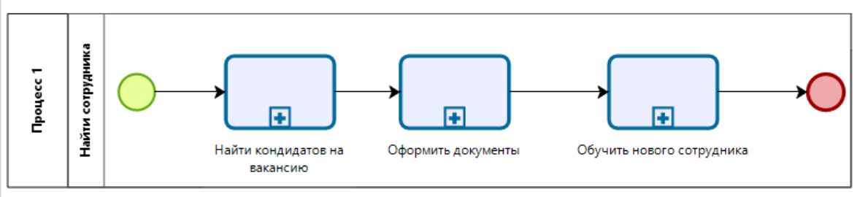

Рисунок 7 ̶ Процесс «Нанять сотрудника»

Подроцесс «Нанять кандидата на вакансию»

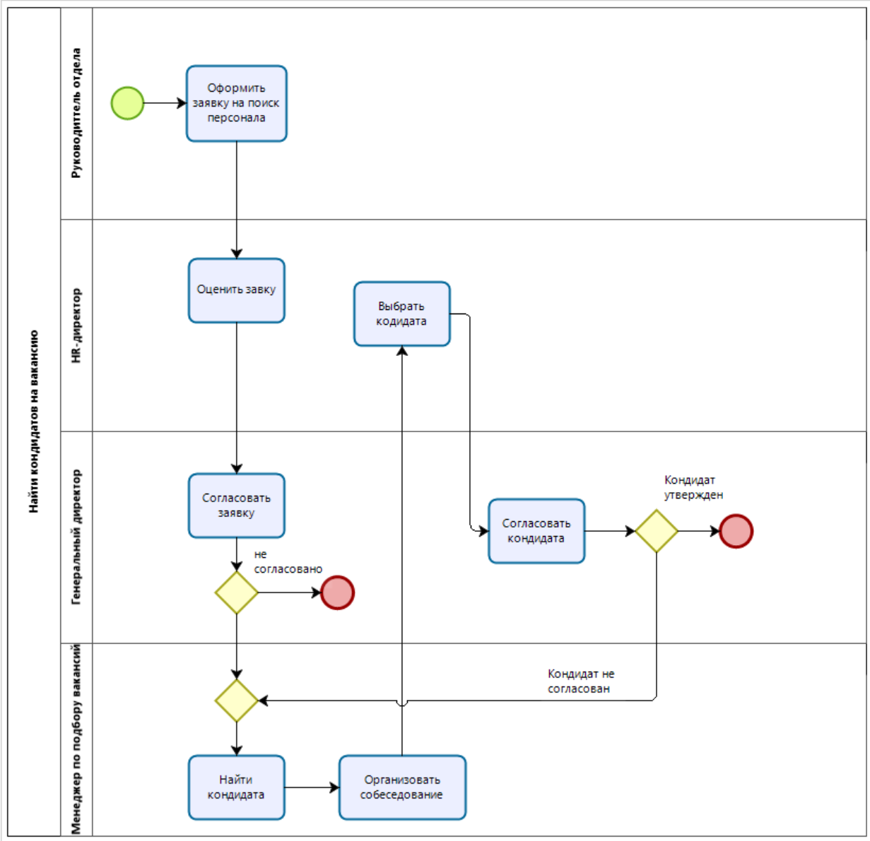

Рисунок 9 ̶ Подроцесс «Нанять кандидата на вакансию»

Подроцесс «Обучить нового сотрудника»

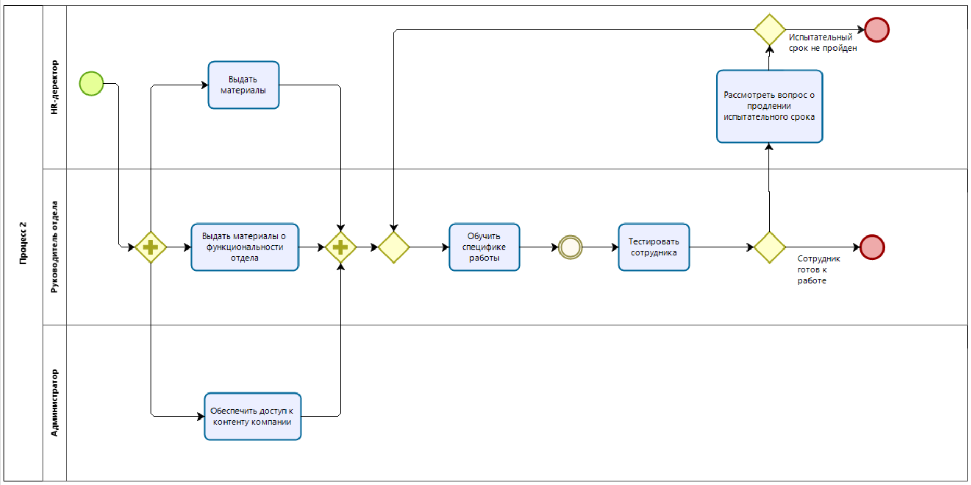

Рисунок 11 ̶ Подроцесс «Обучить нового сотрудника»

Подроцесс «Оформить документы»

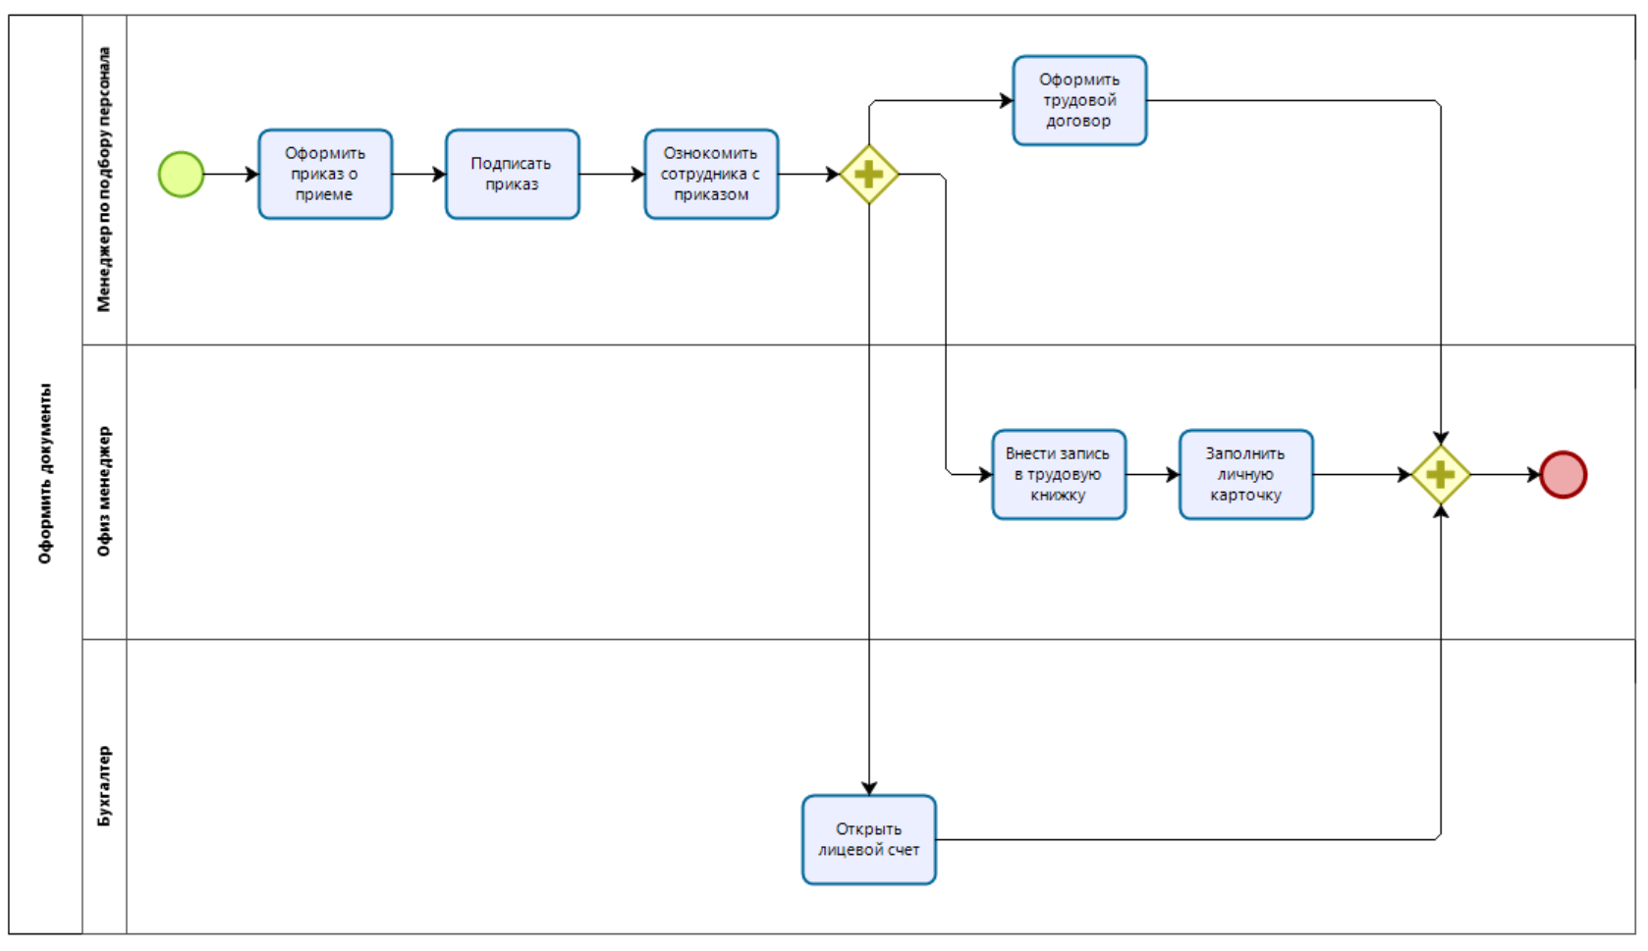

Рисунок 10 ̶ Подроцесс «Оформить документы»

**Вывод:** я ознакомился с функциональными возможностями программного обеспечения по созданию моделей процессов в методологии BPMN.